10 открытый областной
Конкурс научно-технического творчества учащихся
29-31 января 2009 года, ГГУ им. Ф.Скорины

9 классы ( А )

- Моторная лодка проходит расстояние между двумя пунктами А и В, расположенными на берегу реки, за время $t_{1}=3 \text{часа}$, а плот – $t_{2}=\text{12} \text{часов}$.
Определите, сколько времени затратит моторная лодка на обратный путь?

- В 12.00 расстояние между концами минутной и секундной стрелок правильно идущих карманных часов равнялось 3 мм, а через полчаса – 21 мм.
Определите это расстояние еще через 15 мин?

- Свободно падающее тело за последнюю секунду падения прошло $13$ своего пути.
Определите время падения и высоту, с которой упало тело.

- Однородную нихромовую проволоку, длиной $1 \text{метр}$ и сопротивлением $R=\text{100} \text{Ом}$, разрезали на два отрезка таким образом, что при их параллельном соединении общее сопротивление составило $R_{П}=\text{16} \text{Ом}$.
Определите длину каждого отрезка.

- Из отрезка проволоки выгнут и спаян правильный многоугольник. Сопротивление, измеренное между двумя соседними вершинами многоугольника, $R_{\text{AB}}=\text{20} \text{Ом}$, а сопротивление, измеренное между вершинами через одну, $R_{\text{AC}}$, - в полтора раза больше.
Определите сопротивление $R$ исходного отрезка проволоки.

10 открытый областной
Конкурс научно-технического творчества учащихся
29-31 января 2009 года, ГГУ им. Ф.Скорины

9’ классы ( В )

- Короткая дорога от агрогородка до райцентра длиной 5 км проходит по холмистой местности, половину которой составляют подъемы и половину – спуски. Объездная дорога проходит по равнине, но длиннее на 3 км.
Определите, какой маршрут быстрее преодолеет лыжник, если его скорость на подъемах в 3 раза меньше, а на спусках в 3 раза больше, чем на равнине?

- Мяч с высоты $\text{10} м$ вертикально падает в воду, достигает глубины $h$ и начинает всплывать.
Определите скорость мяча на глубине $h2$. Сопротивлениями сред пренебречь.

- Сплав серебра и золота («электрон») имеет плотность $ρ=\text{14} г{\text{см}}^{3}$. Плотность серебра $ρ_{\text{Ag}}=\text{10},5 г{\text{см}}^{3}$, плотность золота $ρ_{\text{Au}}=\text{19},3 г{\text{см}}^{3}$.
Определите, сколько серебра и золота содержится в 400 граммах сплава?

- Из отрезка проволоки спаяна рамка в виде равнобедренного треугольника. Сопротивление, измеренное между вершинами А и В оказалось равным $R_{\text{AB}}=\text{30} \text{Ом}$, а сопротивление, измеренное между вершинами А и С – в 3 раза меньше.
Определите сопротивление исходного отрезка проволоки, из которого спаяна рамка.
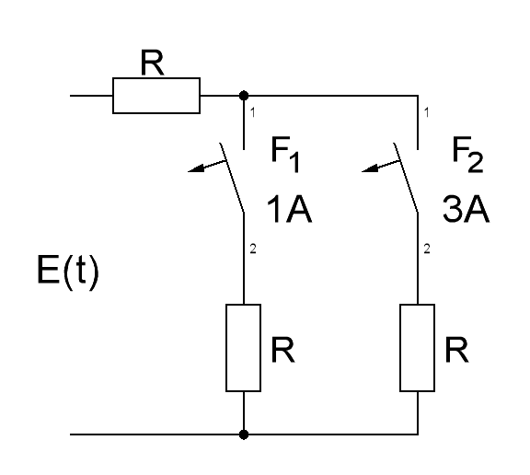
- Два одинаковых электронагревателя снабжены элементами токовой защиты (типа «автоматическая пробка») с разными токами срабатывания, первый $I_{1}=1 A$, второй - $I_{2}=3 A$. Они соединены параллельно и через третий такой же нагреватель (без защиты) подключены к источнику, напряжение которого увеличивается с постоянной скоростью $V=1 B\text{сек}$. Первый нагреватель отключился, когда напряжение на нем составило $U_{1}=\text{10} B$.
Определите, через какое время после этого отключится второй нагреватель?
10 открытый областной
Конкурс научно-технического творчества учащихся
29-31 января 2009 года, ГГУ им. Ф.Скорины

11 классы ( С )

- Велосипедист проезжает со скоростью $V=\text{36} {\text{км}}/{\text{час}}$ мимо дома высотой $h=\text{20} \text{см}$, с крыши которого в этот момент срывается сосулька.
Определите, как далеко от велосипедиста она приземлится.
Получите уравнение траектории движения сосульки относительно велосипедиста и изобразите ее на рисунке.

- Брусок массой $M=1 \text{кг}$, одно из сечений которого трапеция ($H=\text{30} \text{см}, h=\text{10} \text{см}$), покоится на гладком горизонтальном полу. Вблизи его верхнего ребра находится шайба массой $m=\text{10} \text{гр}$. Система приходит в движение.
Определите расстояние между шайбой и бруском в момент падения шайбы на пол. Трением пренебречь.

- Ход напольных маятниковых часов выверен при $\text{20}°C$.
Определите, на сколько эти часы будут уходить вперед за сутки при $0°C$, если материал, из которого сделан маятник, имеет коэффициент линейного расширения $α=0,\text{000012} {\text{град}}^{−1}$.

- Для «надежности» параллельно стандартному сетевому предохранителю сопротивлением $R_{C}=0,\text{05} \text{Ом}$ с током срабатывания $I_{C}=5 A$, подключили «жучок» - многожильный провод, скрученный из 10 проволочек (параллельное соединение), каждая из которых имеет сопротивление $R_{П}=0,1 \text{Ом}$ и выдерживает максимальный ток $I_{П}=1 A$.
Определите ток, при котором такой составной предохранитель сработает – разорвет цепь.

- От батареи, состоящей из одинаковых гальванических элементов, с $E=1,5 B$ и внутренним сопротивлением $r=1,5 \text{Ом}$ каждый, в нагрузке сопротивлением $R_{H}=2 \text{Ом}$ протекает ток $I_{H}=1 A$.
Определите, сколько гальванических элементов содержит батарея.

